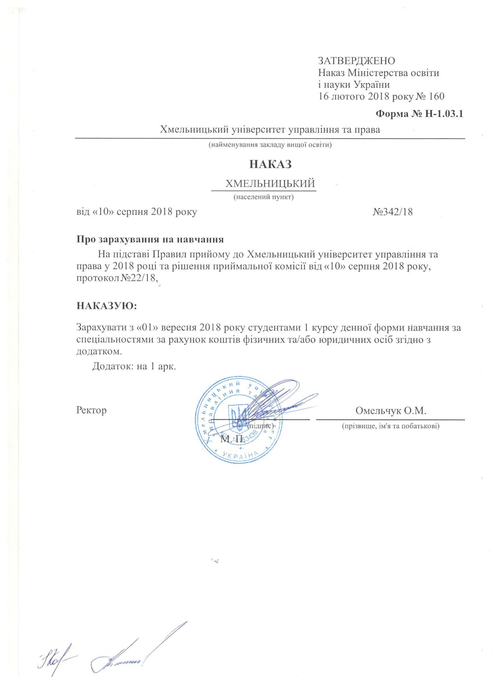
Додаток до наказу про зарахування на навчання
Міністерство освіти і науки України |  |  |  | Хмельницький університет управління та права | Додаток до наказу від «10» серпня 2018 року  № 342/18
242 Туризм |  | Комунальна |  | Бакалавр | Денна | рахунок коштів фізичних та/або юридичних осіб
№ заяви в ЄДЕБО | прізвище | ім'я | по батькові | номер, серія, дата видачі та тип документа про освітній (освітньо-кваліфікаційний) рівень/ступінь, на основі якого відбувається вступ | номери сертифікатів ЗНО | назва спеціалізацій, освітніх програм, нозологій, мов, музичних інструментів тощо в межах спеціальності | конкурсний бал
4578588 | Кукуруза | Марина | Миколаївна | 50142513 XM 26.06.2018 Атестат про повну загальну середню освіту | 0147312 | 242 Туризм | 160,368
3746805 | Чорна | Анастасія | Русланівна | 50346178 XM 27.06.2018 Атестат про повну загальну середню освіту | 0086484 | 242 Туризм | 160,264
4491720 | Шарко | Ярослав | Ігорович | 50137456 XM 23.06.2018 Атестат про повну загальну середню освіту | 0069805 | 242 Туризм | 153,504
4336649 | Яворська | Анастасія | Костянтинівна | 50137503 XM 22.06.2018 Атестат про повну загальну середню освіту | 0086178 | 242 Туризм | 156,208

